附件：
车辆备案操作流程
1、打开浏览器，输入人员车辆综合安防备案平台网址：http://220.174.232.26:8082/zn_kk/，进入登录页面。
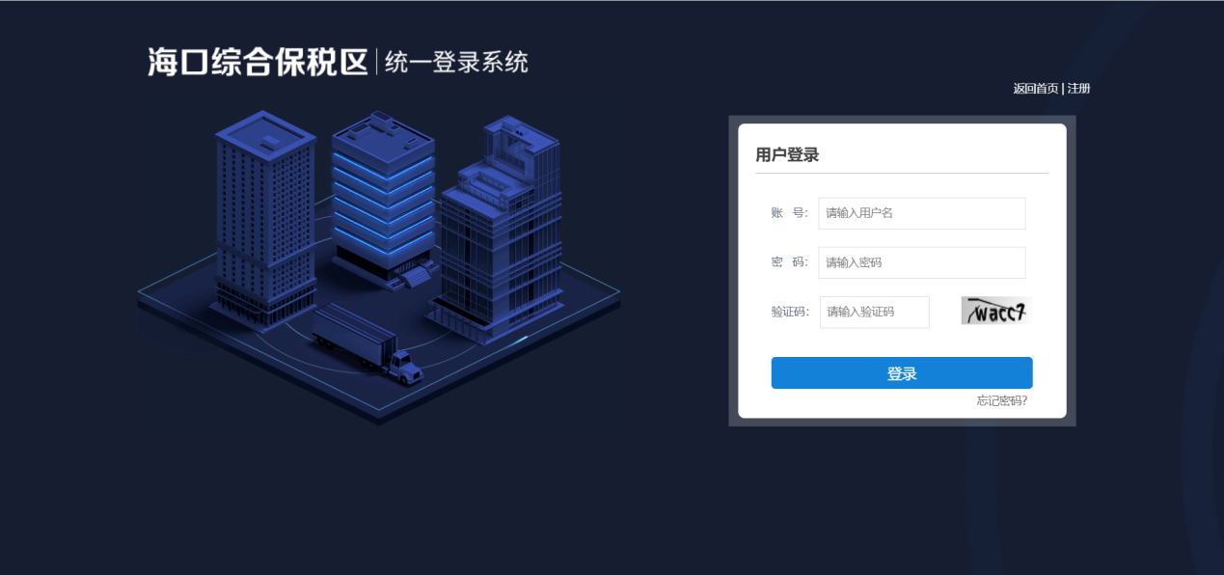
2、点击【注册】，进入注册页面，填写相关注册信息后，点击【立即注册】，即可完成注册。
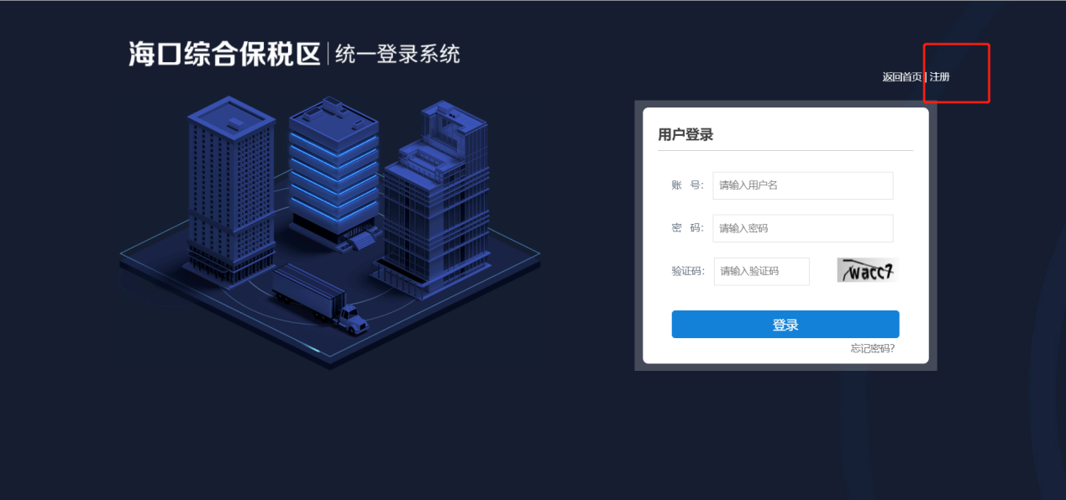
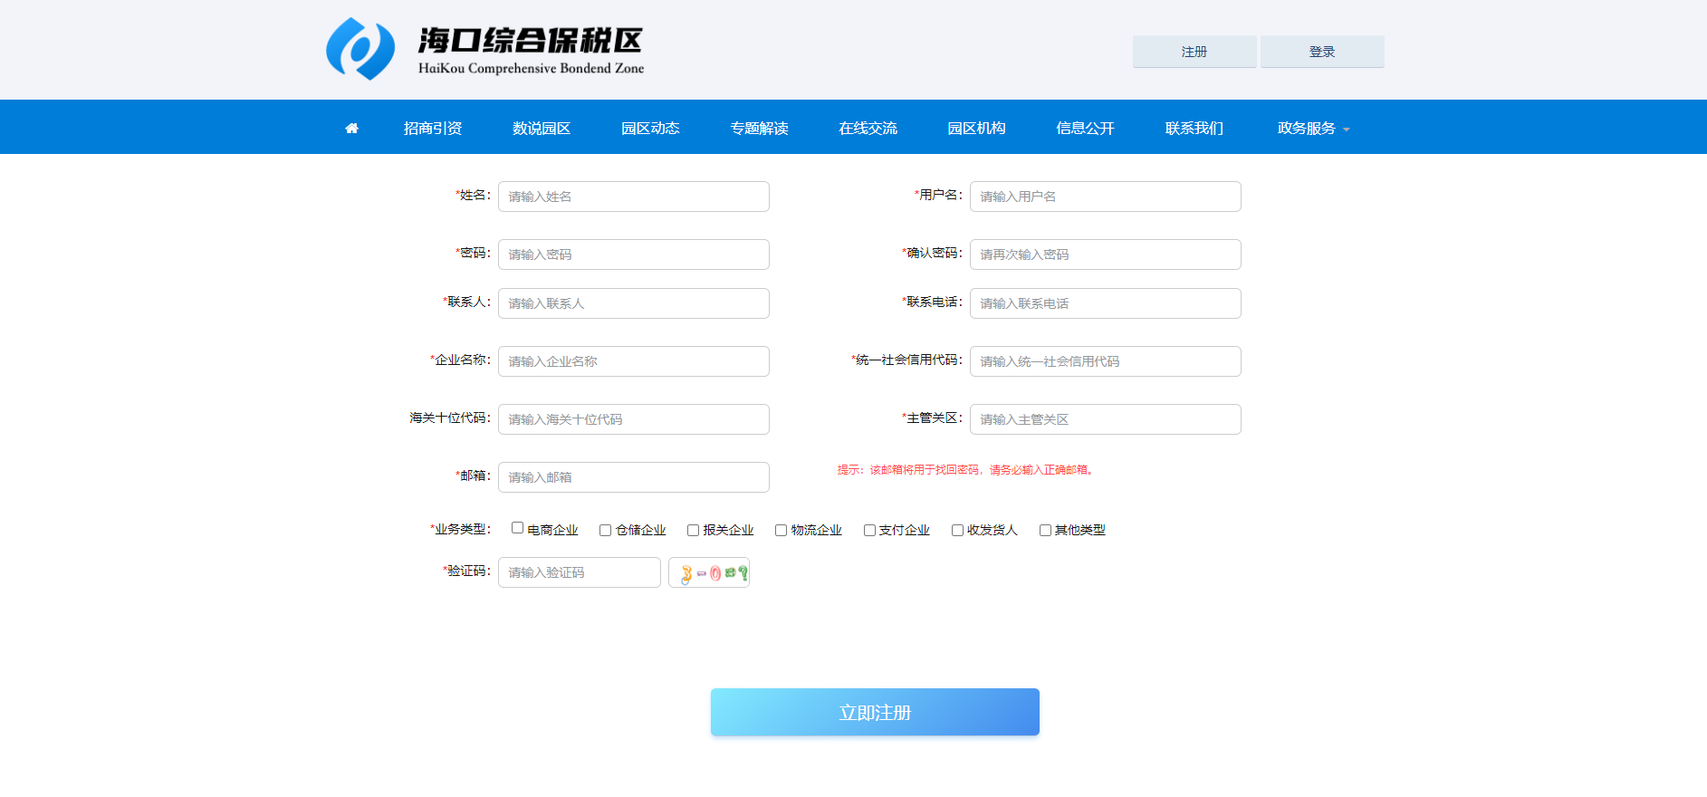
3、注册成功后，登录平台点击【企业信息登记-企业基本信息】，进入企业信息界面；点击【编辑】按钮，打开企业信息详情页面，点击【选择文件】按钮，上传企业营业执照，该营业执照请加盖公章，上传后点击确定即可。注意：未上传营业执照将不能进行车辆备案操作！
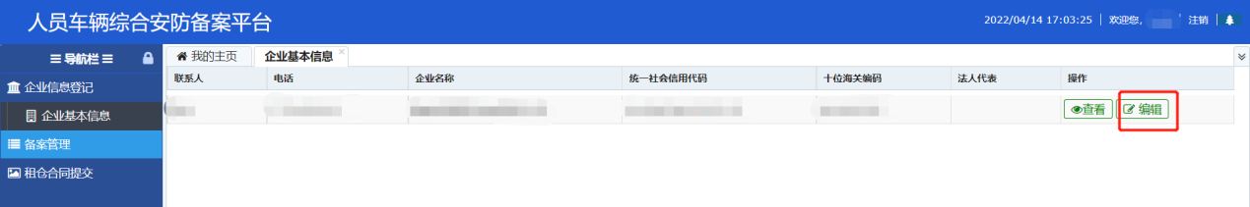
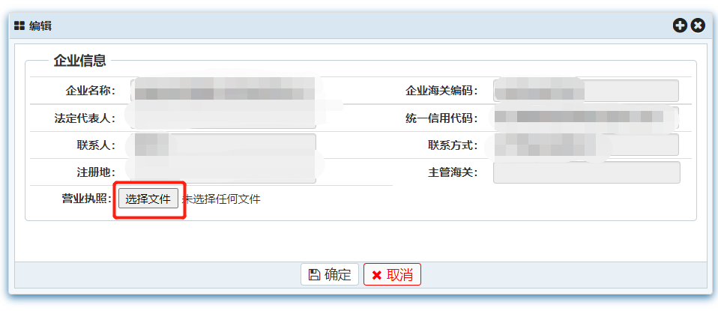
4、完成企业信息登记后，点击【备案管理-车辆备案】，进入备案界面；点击【新增】，打开备案页面，填写车辆信息，包含车牌号、备案类型、车辆类型、车主姓名、身份证号、联系电话、备案期限；上传附件信息，包含车主身份证正面、身份证反面、行驶证信息；检查信息无误后，点击【暂存】完成车辆备案信息保存。
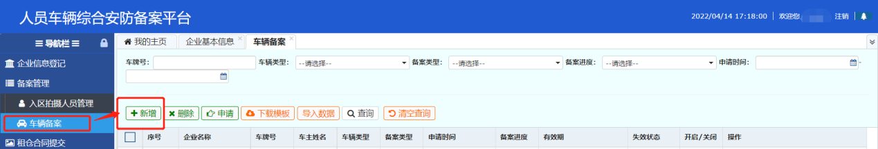
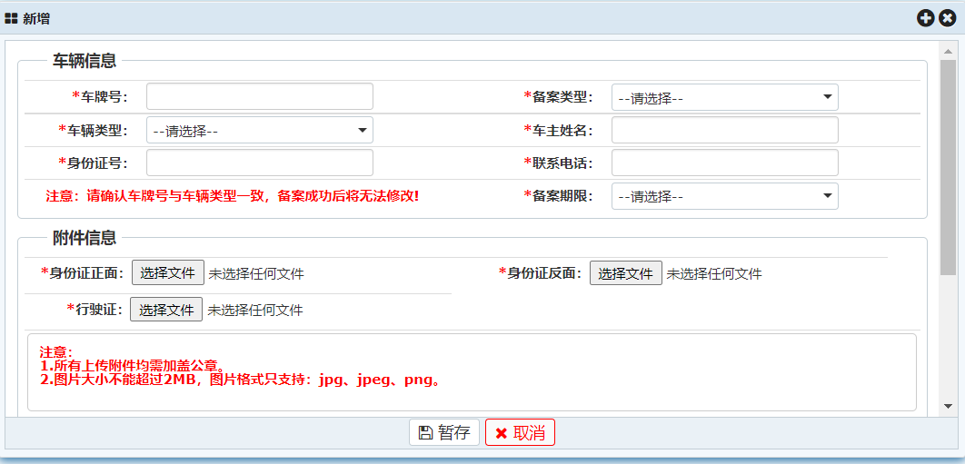
5、保存车辆备案信息后，点击【申请】按钮，提示 “确定要申请吗”，如信息无误，点击【确定】按钮，提交管理员审核。审核通过后，车辆可入园。
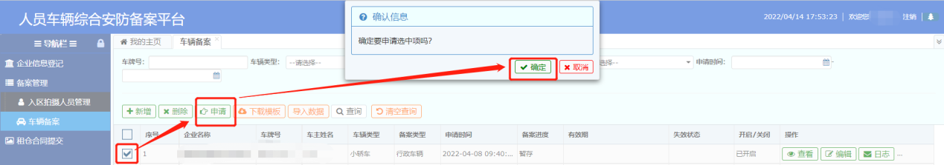
6、若需要备案车辆较多，可点击【下载模版】，在模版中填写车辆信息，点击【导入数据】上传车辆信息。导入成功后，补充上传附件信息后，可批量选择车辆数据，点击申请，提交备案申请。
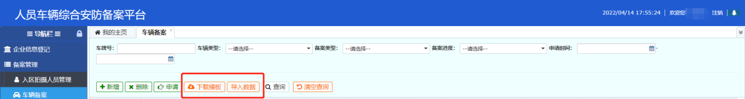
7、现场备案车辆需在卡口处扫描二维码填写车辆及相关信息，卡口人员核实信息审核通过后，可出入园区，备案信息当次有效，下次入园需重新登记。
